《数据结构》模拟题答案

一、选择题
1 | 2 | 3 | 4 | 5 | 6 | 7 | 8 | 9 | 10
D | A | B | B | B | A | D | C | B | B
11 | 12 | 13 | 14 | 15
A | C | C | B | A
二、简答题

1．
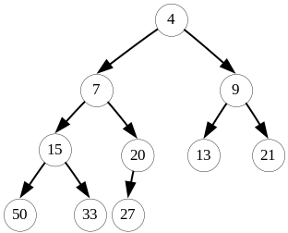
4 7 9 15 20 13 21 50 33 27

2．
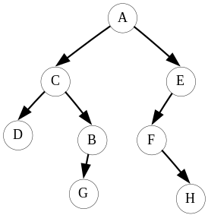 D G B C H F E A

3．
{V1,V3,V4,V5,V2} 18

4．
0 1 2
操作数栈 | 2 | 5 | -50
运算符栈 | + | * | (

5．
10，18，16，22，92，99，615，156

6．
0 |  | 1
1 | 121 | 3
2 | 25 | 6
3 | 321 | 2
4 | 532 | 7
5 | 12 | 7
6 | 5 | 0
7 | 332 | 2
8 | 141 | 4

7．
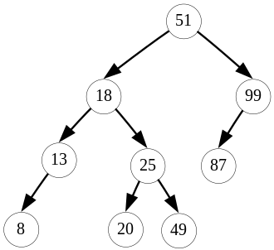

8．
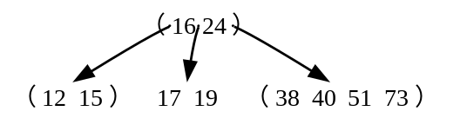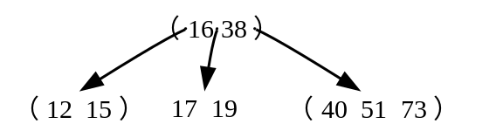

三、操作题
根据数据差错多少扣分
1．
顶点 | VE | VL | 活动 | E | L
A | 0 | 0 | a₁ | 0 | 7
B | 3 | 10 | a₂ | 0 | 0
C | 4 | 4 | a₃ | 0 | 1
D | 1 | 2 | a₄ | 3 | 10
E | 9 | 12 | a₅ | 4 | 7
F | 7 | 7 | a₆ | 4 | 4
G | 15 | 18 | a₇ | 1 | 2
H | 17 | 17 | a₈ | 9 | 12
I | 20 | 20 | a₉ | 9 | 13
 |  |  | a₁₀ | 7 | 7
 |  |  | a₁₁ | 15 | 18
 |  |  | a₁₂ | 17 | 17

2．
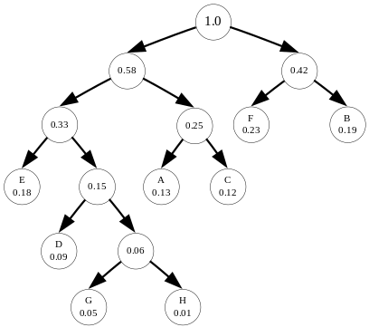
2×（0.23+0.19）+3×（0.13+0.12+0.18）＋4×0.09＋5×（0.05+0.01）=2.79

3．
Path[0]  (V1->V1) | Path[1]  (V1->V2) | Path[2]  (V1->V3) | Path[3]  (V1->V4) | Path[4]  (V1->V5) | Path[5]  (V1->V6)
0 | 15 | ∞ | ∞ | 30 | ∞
 |  | 18 | 35 | 30 | 19
 |  |  | 35 | 20 | 19
 |  |  | 35 | 20
 |  |  | 29

